ANEXO I
ESPECIFICACIONES TÉCNICAS

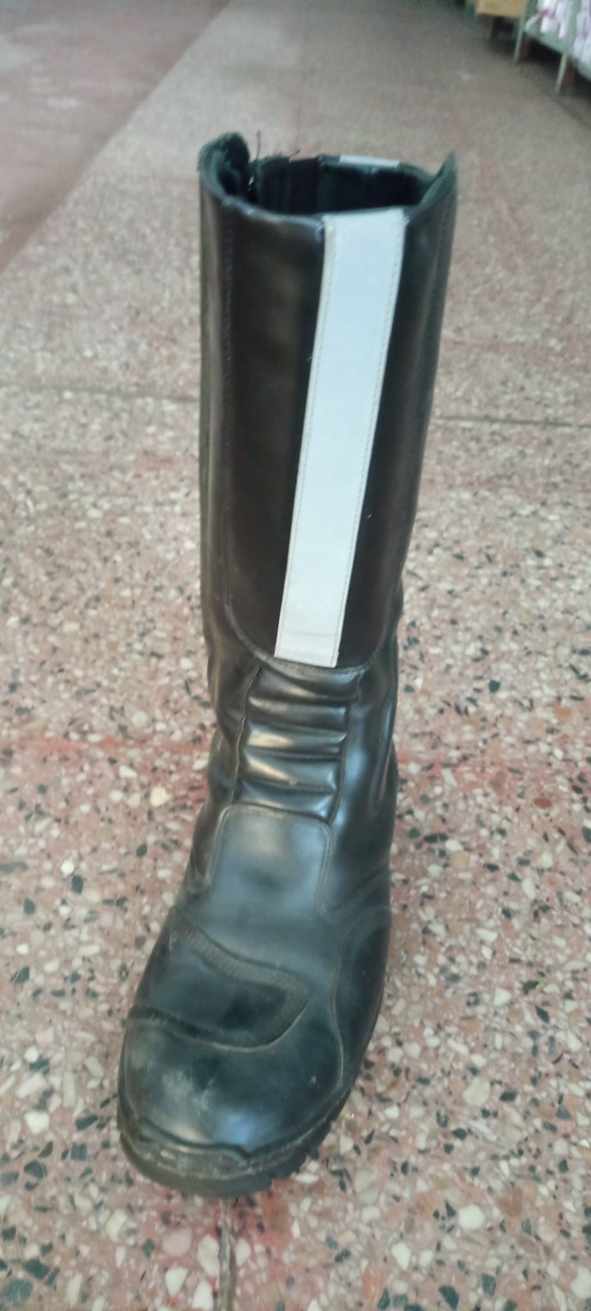
1- Capellada y caña: La bota tendrá en su parte trasera una altura mínima de 34 cms para el talle Nº 41 (medidos desde el piso).
En su totalidad será en vaqueta de cuero vacuno (pintado en color negro), de espesor (IUP 4) 1,6 mms mínimo y deberá cumplir con los ensayos de:
Tracción IUP 6 > o = 1,50 Kgf (mayor o igual)
Desgarro IUP 8 > o = 6,50 Kgf (mayor o igual)
Las zonas de mayor desgaste de la capellada (encima a la altura de accionar de la palanca de cambios y el lateral externo de la bota) serán reforzadas con piezas dobles de vaqueta de cuero vacuno. Estas piezas estarán fijadas mediante costuras cuádruples.
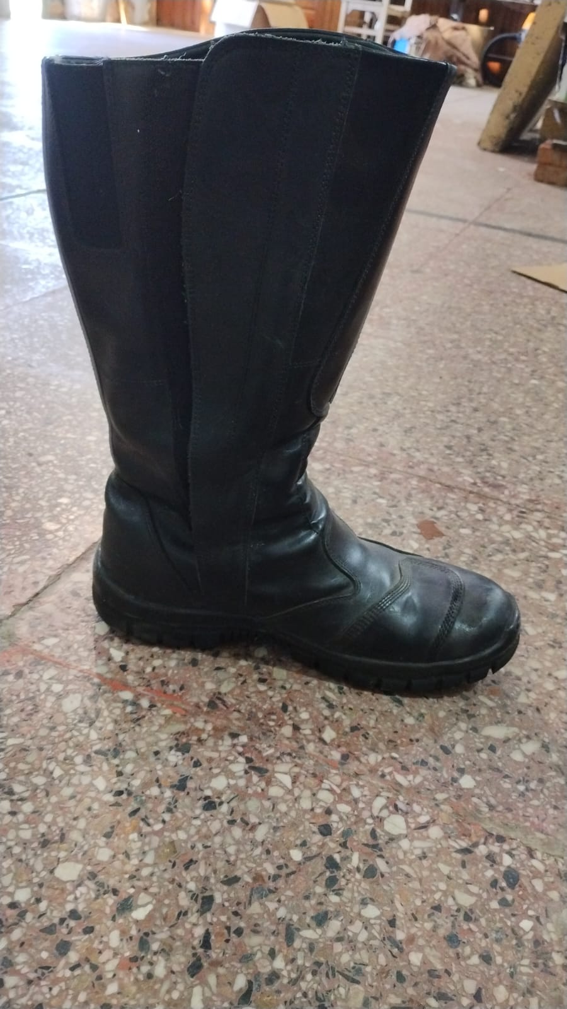
Las zonas del tobillo y del frente de la caña (zona de la tibia) presentarán protecciones contra golpes, debiendo estar reforzadas con piezas dobles de vaqueta de cuero vacuno por encima de materiales de refuerzo interno que den rigidez y protección en esa zona. Estas piezas serán fijadas mediante costuras dobles como mínimo.
Deberá presentar tiras de material reflectivo en la parte delantera y trasera de la bota con un ancho mínimo de 24 mms y 17,5 cms de largo.
El modelo tendrá un cierre en su lado interior y deberá tener un “tapa-cierres” de cuero que cierre con velcro en todo su largo. El cierre deberá ser metálico con una resistencia acorde al uso.

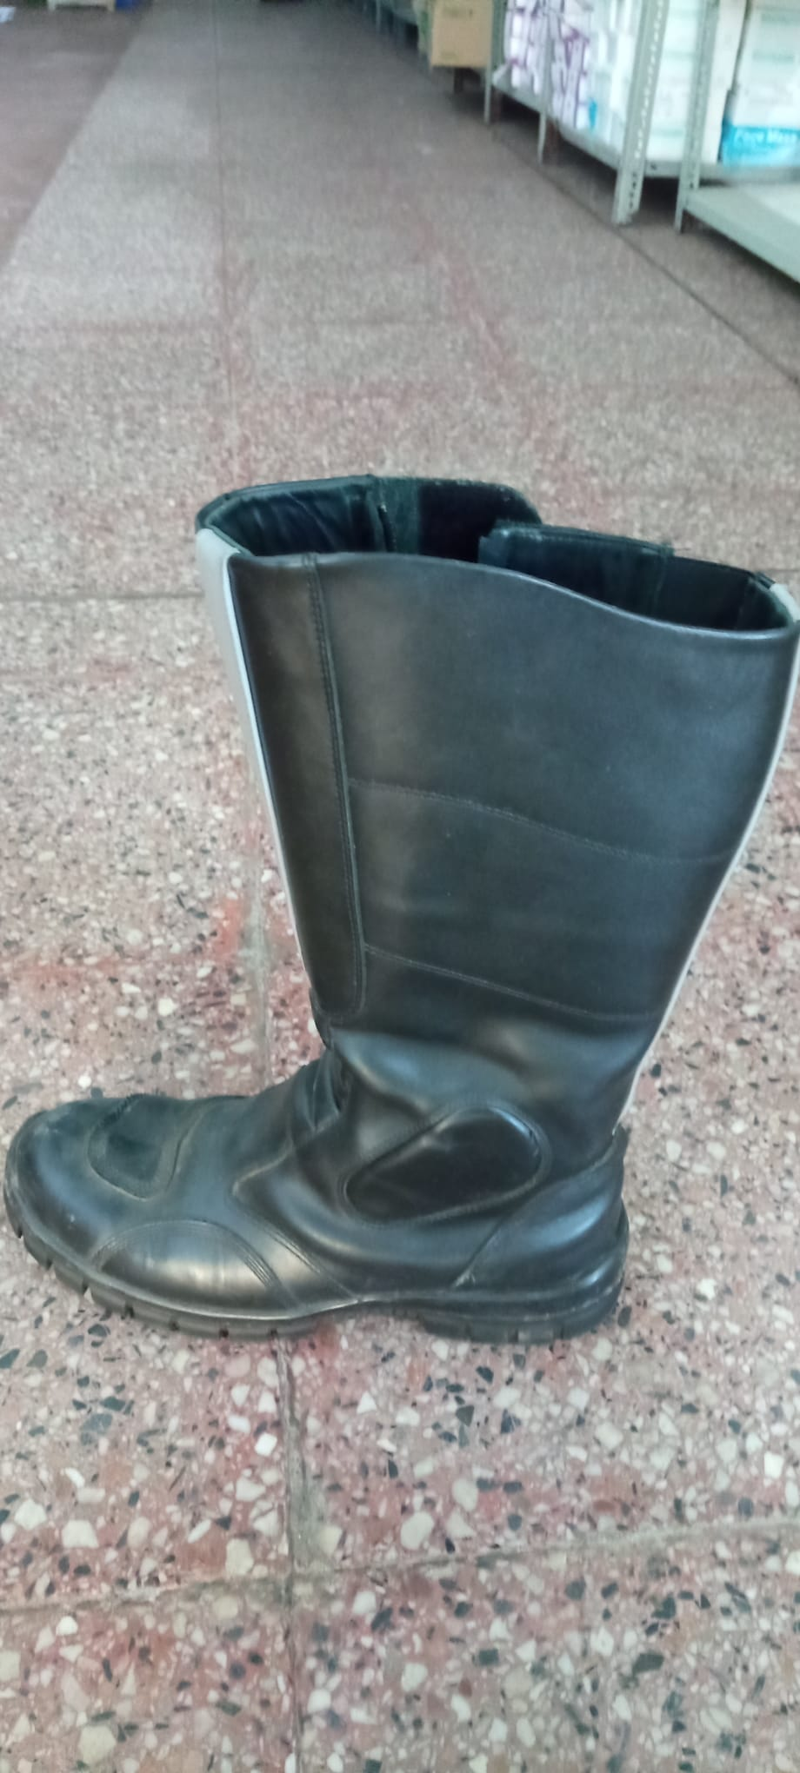
2- Forro: Parte superior de la caña (12 cms mínimos medidos en la parte trasera de la caña) será de vaqueta para forros (vacuno) y en el resto de la capellada podrá ser en textil debiendo tener la zona de contrafuerte en cuero vacuno.
En punta de bota que sea de cuero vacuno.
3- Contrafuerte y puntera: deberá de tener un buen rebote dándole flexibilidad al producto. No podrán ser rígidos. Prueba de Ergonomía 3 usuarios UNIT ISO 20344 5.1 Características ergonómicas específicas MAT
4- Suela: Será compuesta de una entre suela en poliuretano (polieter), con la planta en goma (caucho vulcanizado) con un espesor mínimo de 6mm en la zona de contacto con el suelo, con una dureza mínima shore a 60 y con una resistencia abrasiva igual o menor a 130 mm3:
Según norma: Abrasión – DIN 53516 – Máximo 130 mm3
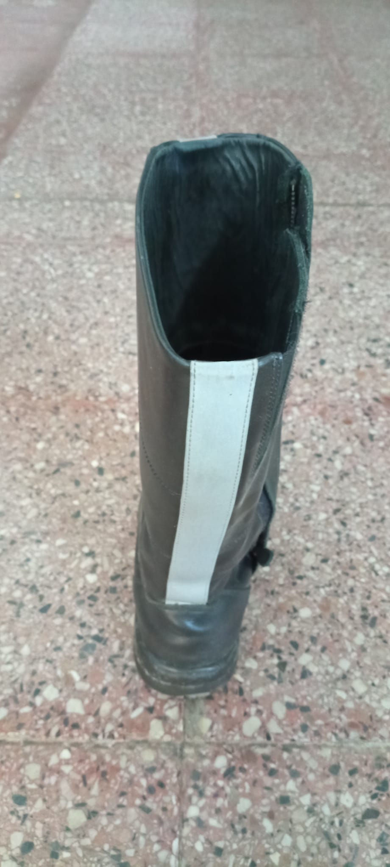
La unión de la capellada y la suela deberá ser pegada y cosida asegurando la correcta unión de las partes durante toda la vida útil de las botas.
5- Plantilla de montaje: Microfibra no tejido que tenga el talón con un refuerzo de cartón fibra (espesor 1,75 mms) con un cambrillón de acero remachado al cartón.
6- Plantilla de vista: Espuma de LATEX de 2,5 mm densidad 30 con proceso antimicrobiano; revestida en la parte de contacto con el pie en cuero, el cuál dispondrá de orificios en punta tal que permitan la respiración
7- Etiqueta: La bota deberá cumplir la normativa que establece la obligación de etiquetar el calzado según decreto 272/009 (art 2 y 3).

